PHIẾU SỐ 5 - BÀI 11. KHU VỰC ĐÔNG NAM Á
TIẾT 1. TỰ NHIÊN, DÂN CƯ VÀ XÃ HỘI
- PHẦN TRẮC NGHIỆM
Câu 1. Khu vực Đông Nam Á bao gồm
A. 12 quốc gia. B. 11 quốc gia. C. 10 quốc gia. D. 21 quốc gia.
Câu 2. Đông Nam Á tiếp giáp với các đại dương nào dưới đây?
A. Thái Bình Dương và Đại Tây Dương. B. Thái Bình Dương và Ấn Độ Dương.
C. Ấn Độ Dương và Đại Tây Dương. D. Ấn Độ Dương và Bắc Băng Dương.
Câu 3. Phần đất liền của khu vực Đông Nam Á mang tên là
A. Bán đảo Đông Dương. B. Bán đảo Mã Lai.
C. Bán đảo Trung - Ấn. D. Bán đảo Tiểu Á.
Câu 4. Quốc gia nào sau đây nằm ở bộ phận Đông Nam Á lục địa?
A. Ma-lai-xi-a. B. Xin-ga-po. C. Thái Lan. D. In-đô-nê-xi-a.
Câu 5. Đông Nam Á có vị trí địa - chính trị rất quan trọng vì
A. Khu vực này tập trung rất nhiều loại khoáng sản.
B. Là nơi đông dân nhất thế giới, tập trung nhiều thành phần dân tộc.
C. Nền kinh tế phát triển mạnh và đang trong quá trình công nghiệp hóa, hiện đại hóa.
D. Là nơi tiếp giáp giữa hai đại dương, vị trí cầu nối hai lục địa và là nơi các cường quốc thường cạnh tranh ảnh hưởng.
Câu 6. Phần lớn Đông Nam Á lục địa có khí hậu
A. Xích đạo. B. Cận nhiệt đới. C. Ôn đới. D. Nhiệt đới gió mùa.
Câu 7. Một phần lãnh thổ của quốc gia nào ở Đông Nam Á vẫn có mùa đông lạnh?
A. Phía bắc Mi-an-ma. B. Phía nam Việt Nam.
C. Phía bắc của Lào. D. Phía bắc Phi-lip-pin.
Câu 8. Đông Nam Á biển đảo có dạng địa hình chủ yếu nào?
A. Đồng bằng châu thổ rộng lớn. B. Núi và cao nguyên.
C. Các thung lũng rộng. D. Đồi, núi và núi lửa.
Câu 9. Đảo lớn nhất trong khu vực Đông Nam Á và lớn thứ ba trên thế giới là
A. Gia-va. B. Lu-xôn. C. Xu-ma-tra. D. Ca-li-man-tan.
Câu 10. Điều kiện tự nhiên thuận lợi để phát triển nền nông nghiệp nhiệt đới ở Đông Nam Á là
A. Khí hậu nóng ẩm, hệ đất trồng phong phú, mạng lưới sông ngòi dày đặc.
B. Vùng biển rộng lớn giàu tiềm năng (trừ Lào).
C. Hoạt động của gió mùa với một mùa đông lạnh thực sự.
D. Địa hình đồi núi chiếm ưu thế và có sự phân hóa của khí hậu.
Câu 11. Một trong những lợi thế của hầu hết các nước Đông Nam Á là
A. Phát triển thủy điện. B. Phát triển lâm nghiệp.
C. Phát triển kinh tế biển. D. Phát triển chăn nuôi.
Câu 12. Các nước Đông Nam Á có nhiều loại khoáng sản vì
A. Nằm trong vùng khí hậu nhiệt đới gió mùa. B. Có nhiều kiểu, dạng địa hình.
C. Nằm trong vành đai sinh khoáng. D. Nằm kề sát vành đai núi lửa Thái Bình Dương.
Câu 13. Cho hai biểu đồ:
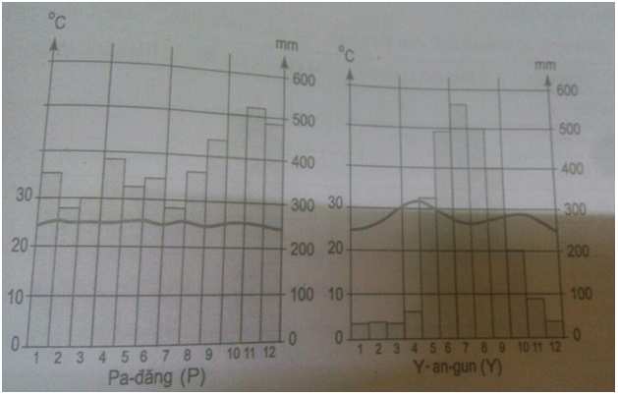
Dựa vào hai biểu đồ,trả lời các câu hỏi từ 13 đến 16:
Biểu đồ đã cho được gọi là:
A. Biểu đồ đường. B. Biểu đồ miền.
C. Biểu đồ kết hợp (cột, đường). D. Biểu đồ tròn.
Câu 14. Hai biểu đồ trên thể hiện
A. Nhiệt độ và lượng mưa trung bình năm tại Pa-đăng và Y-an-gun.
B. Nhiệt độ và lượng mưa tại Pa-đăng và Y-an-gun.
C. Khí hậu tại Pa-đăng và Y-an-gun.
D. Biên độ nhiệt độ tại Pa-đăng và Y-an-gun.
Câu 15. Địa điểm Y-an-gun có kiểu khí hậu
A. Nhiệt đới gió mùa. B. Cận xích đạo.
C. Ôn đới gió mùa. D. Nhiệt đới khô.
Câu 16. Địa điểm Pa-đăng có khí hậu
A. Ôn đới. B. Cận nhiệt đới. C. Nhiệt đới. D. Xích đạo.
Câu 17. Cho bảng số liệu:
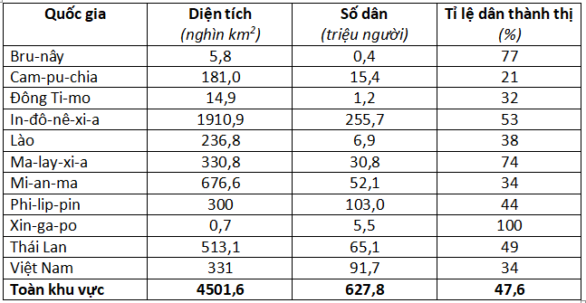
Dựa vào bảng số liệu, trả lời các câu hỏi từ 17 đến 21:
Mật độ dân số khu vực Đông Nam Á năm 2015 là
A. 150 người/km². B.126 người/km². C. 139 người/km². D.277 người/km².
Câu 18. Quốc gia có mật độ dân số cao nhất là
A. Xin-ga-po. B.Việt Nam. C. Phi-lip-pin. D.In-đô-nê-xi-a.
Câu 19. Quốc gia có mật độ dân số thấp nhất là
A. Lào. B.Đông Ti-mo. C. Mi-an-ma. D.Thái Lan.
Câu 20. Dân cư Đông Nam Á phân bố không đều, thể hiện ở
A. Mật độ dân số cao hơn mức trung bình của toàn thế giới.
B. Dân cư tập trung đông ở Đông Nam Á lục địa, thưa ở Đông Nam Á biển đảo.
C. Dân cư tập trung đông ở đồng bằng châu thổ của các sông lớn, vùng ven biển.
D. Dân cư thưa thớt ở một số vùng đất đỏ badan.
B. PHẦN BÀI TẬP: 5 ĐIỂM
Cho bảng số liệu:
SỐ KHÁCH DU LỊCH QUỐC TẾ ĐẾN VÀ CHI TIÊU CỦA KHÁCH DU LỊCH Ở MỘT SỐ KHU VỰC CỦA CHÂU Á – NĂM 2003
STT | Khu vực | Số khách du lịch đến (nghìn lượt người) | Chi tiêu của khách du lịch (triệu USD)
1 | Đông Á | 67230 | 70594
2 | Đông Nam Á | 38468 | 18356
3 | Tây Nam Á | 41394 | 18419
a. Hãy vẽ biểu đồ hình cột thể hiện số khách du lịch quốc tế đến và chi tiêu của khách du lịch ở một số khu vực châu Á (năm 2003)
b. Tính bình quân mỗi lượt khách du lịch đã chi tiêu hết bao nhiêu USD ở từng khu vực.
c. So sánh về số khách và chi tiêu của khách du lịch quốc tế ở khu vực Đông Nam Á với khu vực Đông Á và Tây Nam Á

